**SHUDDHASATTWA MAJUMDER PT-1**

git add



git commit

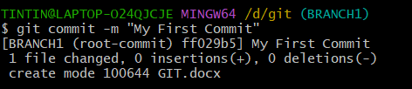

git checkout -b

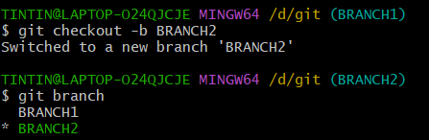

git checkout

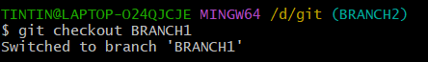

git commit -a

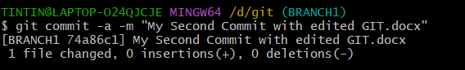

git clone

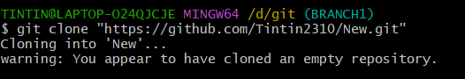

git fetch



git reset



git push

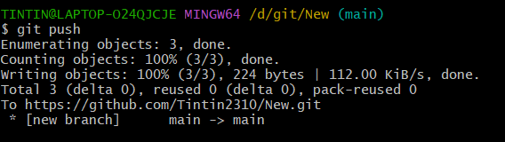

git pull

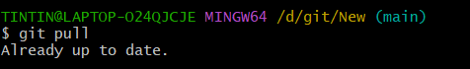

git merge

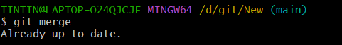

git rebase

